ПРОЕКТ ПОСТАНОВЛЕНИЯ

Об утверждении Правил размещения и содержания информационных конструкций (вывесок) на территории Кировского муниципального округа Ставропольского края

В соответствии с Федеральным законом Российской Федерации от 06.10.2003 г. № 131-ФЗ «Об общих принципах организации местного самоуправления в Российской Федерации», Федеральным законом от 13.03.2006 г. № 38-ФЗ «О рекламе», Уставом администрации Кировского муниципального округа Ставропольского края, руководствуясь решением Думы Кировского муниципального округа Ставропольского края от 18.04.2024 г. № 239 «Об утверждении Правил благоустройства территории Кировского муниципального округа Ставропольского края», администрация Кировского муниципального округа Ставропольского края

ПОСТАНОВЛЯЕТ:

1. Утвердить прилагаемые Правила размещения и содержания информационных конструкций (вывесок) на территории Кировского муниципального округа Ставропольского края.

2. Отделу по информационной политике, информационным технологиям и защите информации администрации Кировского муниципального округа Ставропольского края разместить настоящее постановление на официальном портале администрации Кировского муниципального округа Ставропольского края в информационно-телекоммуникационной сети «Интернет» в разделе «Градостроительство» подраздел «Рекламные конструкции».

3. Контроль за выполнением настоящего постановления возложить на заместителя главы администрации Кировского муниципального округа Ставропольского края Козьманова В.Ф.

4. Настоящее постановление вступает в силу со дня опубликования.

Глава Кировского муниципального округа

Ставропольского края Н.О. Новопашин

Утверждены
постановлением администрации Кировского муниципального округа Ставропольского края

ПРАВИЛА
размещения и содержания информационных конструкций (вывесок) на территории Кировского муниципального округа Ставропольского края

Общие положения

1. Настоящие Правила размещения и содержания информационных конструкций (вывесок) на территории Кировского муниципального округа Ставропольского края (далее - Правила) определяют виды информационных конструкций, размещаемых на территории Кировского муниципального округа Ставропольского края, устанавливают требования к указанным информационным конструкциям, их размещению и содержанию. Неотъемлемой составной частью настоящих Правил является Графическое приложение к Правилам (приложение 1 к настоящим Правилам).
2. Информационная конструкция - объект благоустройства, выполняющий функцию информирования населения Кировского муниципального округа Ставропольского края и соответствующий требованиям, установленным настоящими Правилами.
3. В Кировском муниципальном округе осуществляется размещение информационных конструкций (вывесок): на фасадах, крышах или иных внешних поверхностях (внешних ограждающих конструкциях) зданий, строений, сооружений, включая витрины, внешних поверхностях нестационарных торговых объектов в месте нахождения или осуществления деятельности организации или индивидуального предпринимателя, а также размещаемые в виде отдельно стоящих конструкций – информационных стел, которые содержат:
3.1. Сведения о профиле деятельности организации, индивидуального предпринимателя и (или) виде реализуемых ими товаров, оказываемых услуг и (или) их наименование (фирменное наименование, коммерческое обозначение, изображение товарного знака, знака обслуживания) в целях извещения неопределенного круга лиц о фактическом местоположении (месте осуществления деятельности) данной организации, индивидуального предпринимателя.
3.2. Сведения, размещаемые в случаях, предусмотренных Законом Российской Федерации от 7 февраля 1992 г. № 2300-1 «О защите прав потребителей».
4. Содержание информационных конструкций, указанных в пункте 3 настоящих Правил, осуществляется собственниками (правообладателями) данных объектов.
5. Информационные конструкции должны быть безопасны, спроектированы, изготовлены и установлены в соответствии с требованиями технических регламентов, строительных норм и правил, государственных стандартов, требованиями к конструкциям и их размещению, в том числе на внешних поверхностях зданий, строений, сооружений, а также не нарушать внешний архитектурный облик территории Кировского муниципального округа Ставропольского края и обеспечивать соответствие эстетических характеристик информационных конструкций стилистике объекта, на котором они размещаются.
Использование в текстах (надписях), размещаемых на информационных конструкциях (вывесках), указанных в пункте 3 настоящих Правил, товарных знаков и знаков обслуживания, в том числе на иностранных языках, осуществляется только при условии их предварительной регистрации в установленном порядке на территории Российской Федерации и в соответствии с законом РФ от 07.02.1992 № 2300-1 «О защите прав потребителей».
6. При размещении информационных конструкций (вывесок), указанных в пункте 3 настоящих Правил, запрещается:
6.1. В случае размещения вывесок на внешних поверхностях многоквартирных домов, иных зданий, строений, сооружений:
- нарушение геометрических параметров (размеров) вывесок;
- нарушение установленных требований к местам размещения вывесок;
- вертикальный порядок расположения букв на информационном поле вывески;
- размещение вывесок выше линии второго этажа (линии перекрытий между первым и вторым этажами);
- размещение вывесок на козырьках зданий;
- полное или частичное перекрытие оконных и дверных проемов, а также витражей и витрин;
- размещение вывесок в оконных проемах;
- размещение вывесок в границах жилых помещений, в том числе на глухих торцах фасада;
- размещение вывесок на кровлях, лоджиях и балконах;
- размещение вывесок на архитектурных деталях фасадов объектов (в том числе на колоннах, пилястрах, орнаментах, лепнине);
- размещение вывесок на расстоянии ближе чем 2 м от мемориальных досок;
- перекрытие указателей наименований улиц и номеров домов;
- размещение консольных вывесок на расстоянии менее 10 м друг от друга;
- размещение вывесок путем непосредственного нанесения на поверхность фасада декоративно-художественного и (или) текстового изображения (методом покраски, наклейки и иными методами);
- размещение вывесок с помощью демонстрации постеров на динамических системах смены изображений (роллерные системы, системы поворотных панелей – призматроны и др.) или с помощью изображения, демонстрируемого на электронных носителях (экраны, бегущая строка и т.д.) (за исключением вывесок, размещаемых в витрине);
- окраска и покрытие декоративными пленками поверхности остекления витрин;
- замена остекления витрин световыми коробами;
- устройство в витрине конструкций электронных носителей - экранов на всю высоту и (или) длину остекления витрины;
- размещение вывесок на ограждающих конструкциях сезонных кафе при стационарных предприятиях общественного питания.
6.2. Размещение вывесок на ограждающих конструкциях (заборах, шлагбаумах, опорах освещения, декоративных ограждениях, деревьях и т.д.).

Требования к размещению информационных конструкций
(вывесок), указанных в пункте 3.1 настоящих Правил

7. Информационные конструкции (вывески), указанные в пункте 3.1 настоящих Правил, размещаются на фасадах, крышах, на (в) витринах или на иных внешних поверхностях зданий, строений, сооружений, а также на отдельно стоящих конструкциях – информационных стелах.
8. На внешних поверхностях одного здания, строения, сооружения организация, индивидуальный предприниматель вправе установить не более одной информационной конструкции, указанной в пункте 3.1 настоящих Правил, одного из следующих типов (за исключением случаев, предусмотренных настоящими Правилами):
- настенная конструкция (конструкция вывесок располагается параллельно к поверхности фасадов объектов и (или) их конструктивных элементов);
- консольная конструкция (конструкция вывесок располагается перпендикулярно к поверхности фасадов объектов и (или) их конструктивных элементов);
- витринная конструкция (конструкция вывесок располагается в витрине, на внешней и (или) с внутренней стороны остекления витрины объектов).
Организации, индивидуальные предприниматели, осуществляющие деятельность по оказанию услуг общественного питания, дополнительно к информационной конструкции, указанной в абзаце первом настоящего пункта, вправе разместить не более одной информационной конструкции, указанной в пункте 3.1 настоящих Правил, содержащей сведения об ассортименте блюд, напитков и иных продуктов питания, предлагаемых при предоставлении ими указанных услуг, в том числе с указанием их массы/объема, в виде настенной конструкции.
При отсутствии возможности размещения информационных конструкций на фасадах зданий, строений, сооружений допускается размещение на прилегающей территории к предприятию (организации) штендеров (штендер – мобильная раскладная конструкция из пластика или металла).
Штендеры могут быть одно - или двусторонними, без подсветки и иного технического оснащения, площадь одной стороны не должна превышать 0,6 кв.м; размещаются на тротуарах не далее 3 м от входа в предприятие. Запрещается установка штендеров при ширине тротуара менее 1,5 м и на обочинах автомобильных дорог. Так же запрещается устанавливать штендеры стационарно – крепить к опорам освещения, деревьям, вкапывать и бетонировать основание конструкции и т.д.
Размещение штендеров допускается исключительно в часы работы юридических лиц и индивидуальных предпринимателей.
В целях создания и сохранения привлекательного архитектурно-художественного облика округа требования к размещаемым штендерам устанавливаются дифференцированно, исходя из места расположения здания, сооружения, на прилегающих территориях которых размещаются информационные конструкции.
Допускается размещение отдельно стоящих информационных конструкций - информационных стел.
Размещение информационных конструкций, в виде отдельно стоящих конструкций допускается только при условии их установки на прилегающей территории здания, строения, сооружения, являющихся местом нахождения, осуществления деятельности организации, индивидуального предпринимателя, сведения о которых содержатся в данных информационных конструкциях и которым указанные здания, строения, сооружения принадлежат на праве собственности, аренды или ином вещном праве.
При размещении отдельно стоящей информационной конструкции на землях или земельных участках, находящихся в государственной или муниципальной собственности, размещение должно быть согласовано с администрацией Кировского муниципального округа Ставропольского края.
Размещение информационных конструкций, указанных в пункте 3.1 настоящих Правил, на внешних поверхностях торговых, развлекательных центров, кинотеатров, домов культуры в Кировском муниципальном округе Ставропольского края осуществляется на основании дизайн - проекта, разработанного и согласованного в соответствии с требованиями, установленными настоящими Правилами. При этом указанный дизайн-проект должен содержать информацию и определять размещение всех информационных конструкций, размещаемых на внешних поверхностях указанных торговых, развлекательных центров, кинотеатров, домов культуры.
Информационные конструкции, указанные в пункте 3.1 настоящих Правил, могут быть размещены в виде единичной конструкции и (или) комплекса идентичных взаимосвязанных элементов одной информационной конструкции, указанных в пункте 11 настоящих Правил.
9. Организации, индивидуальные предприниматели осуществляют размещение информационных конструкций, указанных пункте 8 настоящих Правил, на плоских участках фасада, свободных от архитектурных элементов, исключительно в пределах площади внешних поверхностей объекта, соответствующей физическим размерам занимаемых данными организациями, индивидуальными предпринимателями помещений.
Информационные конструкции, указанные в абзаце втором пункта 8 настоящих Правил (меню), размещаются на плоских участках фасада, свободных от архитектурных элементов, непосредственно у входа (справа или слева) в помещение, указанное в абзаце первом настоящего пункта, или на входных дверях в него, не выше уровня дверного проема.
10. При размещении на одном фасаде объекта одновременно вывесок нескольких организаций, индивидуальных предпринимателей указанные вывески размещаются в один высотный ряд на единой горизонтальной линии (на одном уровне, высоте).
11. Вывески могут состоять из следующих элементов:
- информационное поле (текстовая часть) - буквы, буквенные символы, аббревиатура, цифры;
- декоративно-художественные элементы - логотипы, знаки и т.д.;
- элементы крепления;
- подложка.
Высота декоративно-художественных элементов не должна превышать высоту текстовой части вывески более чем в полтора раза.
12. На вывеске может быть организована подсветка.
Подсветка вывески должна иметь немерцающий, приглушенный свет, не создавать прямых направленных лучей в окна жилых помещений.
13. Настенные конструкции, размещаемые на внешних поверхностях зданий, строений, сооружений, должны соответствовать следующим требованиям:
13.1. Настенные конструкции размещаются над входом или окнами (витринами) помещений, указанных в пункте 8 настоящих Правил, на единой горизонтальной оси с иными настенными конструкциями, установленными в пределах фасада, на уровне линии перекрытий между первым и вторым этажами либо ниже указанной линии.
В случае если помещения, указанные в пункте 9 настоящих Правил, располагаются в подвальных или цокольных этажах объектов и отсутствует возможность размещения информационных конструкций (вывесок) в соответствии с требованиями абзаца первого настоящего пункта, вывески могут быть размещены над окнами подвального или цокольного этажа, но не ниже 0,60 м от уровня земли до нижнего края настенной конструкции. При этом вывеска не должна выступать от плоскости фасада более чем на 0,10 м. Максимальный размер настенных конструкций не должен превышать 0,50 м по высоте.
13.2. Максимальный размер настенных конструкций, размещаемых организациями, индивидуальными предпринимателями на внешних поверхностях зданий, строений, сооружений, не должен превышать:
- по высоте - 0,50 м, за исключением размещения настенной вывески на фризе;
- по длине - 70 процентов от длины фасада, соответствующей занимаемым данными организациями, индивидуальными предпринимателями помещениям, но не более 15 м для единичной конструкции.
При размещении настенной конструкции в пределах 70 процентов от длины фасада в виде комплекса идентичных взаимосвязанных элементов (информационное поле (текстовая часть) и декоративно-художественные элементы) максимальный размер каждого из указанных элементов не может превышать 10 м в длину.
Максимальный размер информационных конструкций, указанных в абзаце втором пункта 8 настоящих Правил (меню), не должен превышать:
- по высоте - 0,80 м;
- по длине - 0,60 м.
Конструкции вывесок располагаются параллельно к плоскости фасада.
Крайняя точка элементов настенной конструкции не должна находиться на расстоянии более чем 0,20 м от плоскости фасада.
13.3. При наличии на фасаде объекта фриза настенная конструкция размещается исключительно на фризе, на всю высоту фриза.
При наличии на фасаде объекта козырька настенная конструкция может быть размещена на фризе козырька, строго в габаритах указанного фриза.
Запрещается размещение настенной конструкции непосредственно на конструкции козырька.
13.4. Информационное поле настенных конструкций, размещаемых на фасадах объектов, являющихся объектами культурного наследия, выявленными объектами культурного наследия, должно выполняться из отдельных элементов (букв, обозначений, декоративных элементов и т.д.), без использования непрозрачной основы для их крепления.
13.5. В дополнение к настенной конструкции, размещаемой непосредственно на фасадах зданий, строений, сооружений, допускается размещение вывесок на дверях входных групп, в том числе методом нанесения трафаретной печати или иными аналогичными методами на остекление дверей.
Максимальный размер данных вывесок не должен превышать:
- по высоте - 0,40 м;
- по длине - 0,30 м.
14. Консольные конструкции располагаются в одной горизонтальной плоскости фасада, у арок, на границах и внешних углах зданий, строений, сооружений в соответствии со следующими требованиями:
14.1. Расстояние между консольными конструкциями не может быть менее 10 м.
Расстояние от уровня земли до нижнего края консольной конструкции должно быть не менее 2,50 м.
14.2. Консольная конструкция не должна находиться на расстоянии более чем 0,20 м от плоскости фасада, более чем на 0,20 м от края фасада, а крайняя точка ее лицевой стороны - на расстоянии более чем 1 м от плоскости фасада. В высоту консольная конструкция не может превышать 1 м.
14.3. Максимальные параметры (размеры) консольных конструкций, размещаемых на фасадах объектов, являющихся объектами культурного наследия, выявленными объектами культурного наследия, не должны превышать 0,50 м - по высоте и 0,50 м - по ширине.
14.4. При наличии на фасаде объекта настенных конструкций консольные конструкции располагаются с ними на единой горизонтальной оси.
15. Витринные конструкции размещаются в витрине, на внешней и (или) с внутренней стороны остекления витрины объектов в соответствии со следующими требованиями:
15.1. Максимальный размер витринных конструкций (включая электронные носители-экраны), размещаемых в витрине, а также с внутренней стороны остекления витрины, не должен превышать половины размера остекления витрины по высоте и половины размера остекления витрины по длине.
15.2. Информационные конструкции (вывески), размещенные на внешней стороне витрины, не должны выходить за плоскость фасада объекта. Параметры (размеры) вывески, размещаемой на внешней стороне витрины, не должны превышать в высоту 0,40 м, в длину - длину остекления витрины.
15.3. Непосредственно на остеклении витрины допускается размещение информационной конструкции (вывески), указанной в пункте 3.1 настоящих Правил, в виде отдельных букв и декоративных элементов, в том числе методом нанесения трафаретной печати или иными аналогичными методами. При этом максимальный размер вывески, размещаемой на остеклении витрины, не превышает в высоту 0,40 м с учетом межстрочного интервала.
15.4. При размещении вывески в витрине (с ее внутренней стороны) расстояние от остекления витрины до витринной конструкции должно составлять не менее 0,15 м.
16. Организации, индивидуальные предприниматели дополнительно к информационной конструкции, указанной в первом абзаце пункта 8 настоящих Правил, размещенной на фасаде здания, строения, сооружения, вправе разместить информационную конструкцию (вывеску), указанную в пункте 3.1 настоящих Правил, на крыше указанного здания, строения, сооружения в соответствии со следующими требованиями:
16.1. Размещение информационных конструкций (вывесок) на крышах зданий, строений, сооружений допускается при условии, если единственным собственником (правообладателем, за исключением правообладателей на основании гражданско-правовых договоров сроком менее одного года) указанного здания, строения, сооружения является организация, индивидуальный предприниматель, сведения о котором содержатся в данной информационной конструкции и в месте фактического нахождения (месте осуществления деятельности) которого размещается указанная информационная конструкция.
16.2. На крыше одного объекта может быть размещена только одна информационная конструкция, за исключением случаев размещения крышных конструкций на торговых, развлекательных центрах, кинотеатрах, домах культуры.
16.3. Информационное поле вывесок, размещаемых на крышах объектов, располагается параллельно к поверхности фасадов объектов, по отношению к которым они установлены, выше линии карниза, парапета объекта или его стилобатной части.
16.4. Конструкции вывесок, допускаемых к размещению на крышах зданий, строений, сооружений, представляют собой объемные символы, которые могут быть оборудованы исключительно внутренней подсветкой.
16.5. Высота информационных конструкций (вывесок), размещаемых на крышах зданий, строений, сооружений, должна быть:
а) не более 0,80 м для 1-2-этажных объектов;
б) не более 1,20 м для 3-5-этажных объектов;
в) не более 1,80 м для 6-9-этажных объектов.
16.6. Длина вывесок, устанавливаемых на крыше объекта, не может превышать половину длины фасада, по отношению к которому они размещены.
16.7. Параметры (размеры) информационных конструкций (вывесок), размещаемых на стилобатной части объекта, определяются в зависимости от этажности стилобатной части объекта в соответствии с требованиями подпунктов 16.5 и 16.6 настоящих Правил.
16.8. Запрещается размещение информационных конструкций (вывесок) на крышах зданий, строений, сооружений, являющихся объектами культурного наследия, выявленными объектами культурного наследия.
16.9. Внешний вид, места размещения и габариты информационных конструкций (вывесок), размещаемых на крыше здания, строения, сооружения, определяется в соответствии с дизайн-проектом размещения вывески, разработанным и согласованным в соответствии с требованиями, установленными настоящими Правилами.
17. При наличии на фасадах объектов архитектурно-художественных элементов, препятствующих размещению информационных конструкций (вывесок), указанных в пункте 3.1 настоящих Правил, в соответствии с требованиями, установленными настоящими Правилами, размещение данных конструкций осуществляется согласно дизайн-проекту размещения вывески.
Разработка и согласование дизайн-проекта размещения вывески осуществляется в соответствии с требованиями, установленными настоящими Правилами.

Требования к размещению информационных конструкций (вывесок),
указанных в пункте 3.2 настоящих Правил, в соответствии с
Законом Российской Федерации
«О защите прав потребителей»

18. Информационные конструкции (вывески), указанные в пункте 3.2 настоящих Правил, размещаются на доступном для обозрения месте плоских участков фасада, свободных от архитектурных элементов, непосредственно у входа (справа или слева) в здание, строение, сооружение или помещение или на входных дверях в помещение, в котором фактически находится (осуществляет деятельность) организация или индивидуальный предприниматель, сведения о котором содержатся в данной информационной конструкции.
19. Для одной организации, индивидуального предпринимателя на одном объекте может быть установлена одна информационная конструкция (вывеска), указанная в пункте 3.2 настоящих Правил.
20. Расстояние от уровня земли (пола входной группы) до верхнего края информационной конструкции (вывески) не должно превышать 2 м.
Вывеска размещается на единой горизонтальной оси с иными аналогичными информационными конструкциями в пределах плоскости фасада.
21. Информационная конструкция (вывеска), указанная в пункте 3.2 настоящих Правил, состоит из информационного поля (текстовой части).
Допустимый размер вывески составляет:
- не более 0,60 м по длине;
- не более 0,40 м по высоте.
22. Информационные конструкции (вывески), указанные в пункте 3.2 настоящих Правил, могут быть размещены на остеклении витрины методом нанесения трафаретной печати. При этом размеры указанных вывесок не могут превышать 0,40 м - по высоте и 0,30 м - по длине.
23. В случае размещения в одном объекте нескольких организаций, индивидуальных предпринимателей общая площадь информационных конструкций (вывесок), указанных в пункте 3.2 настоящих Правил, устанавливаемых на фасадах объекта перед одним входом, не должна превышать 2 кв.м.
24. Размещение информационных конструкций (вывесок), указанных в пункте 3.2 настоящих Правил, на оконных проемах не допускается.
Информационные конструкции (вывески), указанные в пункте 3.2 настоящих Правил, могут иметь внутреннюю подсветку.

Особенности размещения информационных конструкций (вывесок)
в соответствии с дизайн - проектом размещения вывески

25. Дизайн-проект размещения вывески подлежит согласованию с отделом строительства, архитектуры, дорожного хозяйства и транспорта администрации Кировского муниципального округа Ставропольского края (длее-Отдел). Перечень документов (информации), необходимых для согласования дизайн-проекта указан в приложении 2 к настоящим Правилам.
26. Критериями оценки дизайн-проекта размещения вывески являются:
- обеспечение сохранности внешнего архитектурного облика Кировского муниципального округа Ставропольского края;
- соответствие местоположения и эстетических характеристик информационной конструкции (вывески) (форма, параметры (размеры), пропорции, цвет, масштаб и др.) стилистике объекта (классика, ампир, модерн, барокко и т.д.), на котором она размещается;
- привязка настенных конструкций к композиционным осям конструктивных элементов фасадов объектов;
- соблюдение единой горизонтальной оси размещения настенных конструкций с иными настенными конструкциями в пределах фасада объекта;
- обоснованность использования прозрачной основы для крепления отдельных элементов настенной конструкции (бесфоновые подложки).

Требования к содержанию информационных конструкций
в Кировском муниципальном округе Ставропольского края

27. Информационные конструкции должны содержаться в технически исправном состоянии, быть очищенными от грязи и иного мусора.
Очистка информационных конструкций от грязи и мусора проводится по мере необходимости.
Не допускается наличие на информационных конструкциях механических повреждений, прорывов размещаемых на них полотен, а также нарушение целостности конструкции.
28. Размещение на информационных конструкциях объявлений, посторонних надписей, изображений и других сообщений, не относящихся к данной информационной конструкции, запрещено.

Приложение 1
к Правилам размещения и содержания информационных конструкций (вывесок) на территории Кировского муниципального округа
Ставропольского края

Графическое приложение
к правилам размещения и содержания информационных конструкций (вывесок)
на территории Кировского муниципального округа Ставропольского края

1. Элементы информационных конструкций (вывесок)

Вывески могут состоять из следующих элементов (пункт 11 Правил размещения и содержания информационных конструкций (далее - Правила):
- информационное поле (текстовая часть) - буквы, буквенные символы, аббревиатура, цифры;
- декоративно-художественные элементы - логотипы, знаки и т.д.;
- элементы крепления;
- подложка.

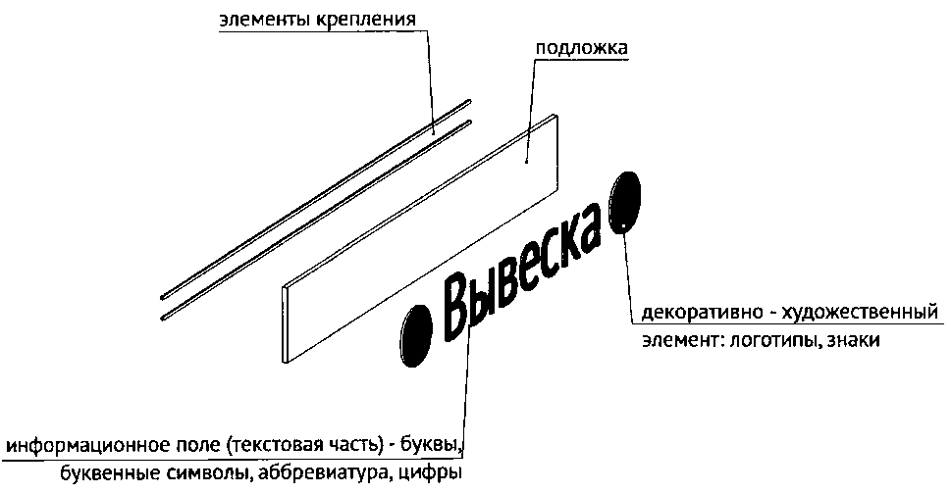

2. Единичная конструкция, комплекс идентичных
и (или) взаимосвязанных элементов

Настенные, витринные и подвесные информационные конструкции могут быть размещены в виде единичной конструкции и (или) комплекса единичных и (или) взаимосвязанных элементов (пункт 8 Правил):
- единичная конструкция;



- комплекс взаимосвязанных элементов;

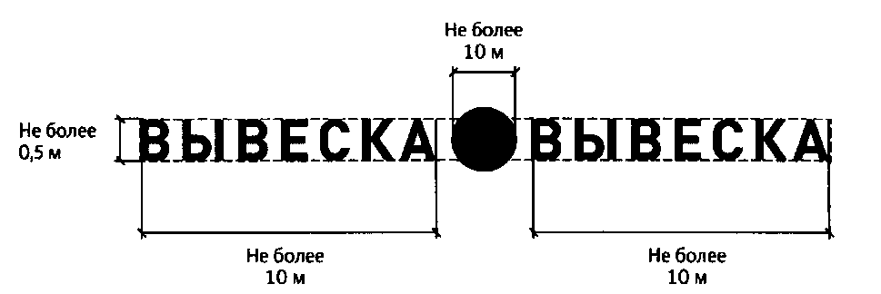

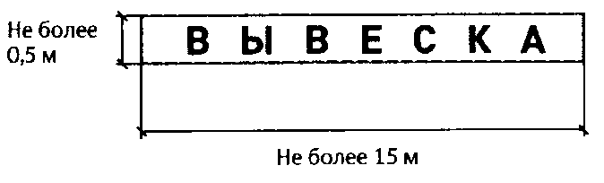

3. Настенные конструкции

3.1. Разрешается размещение информационных конструкций на плоских участках фасада, свободных от архитектурных элементов, исключительно в пределах площади внешних поверхностей объекта, соответствующей физическим размерам занимаемых организациями, индивидуальными предпринимателями помещений на праве собственности, ином вещном праве или обязательственном праве (пункт 9 Правил).
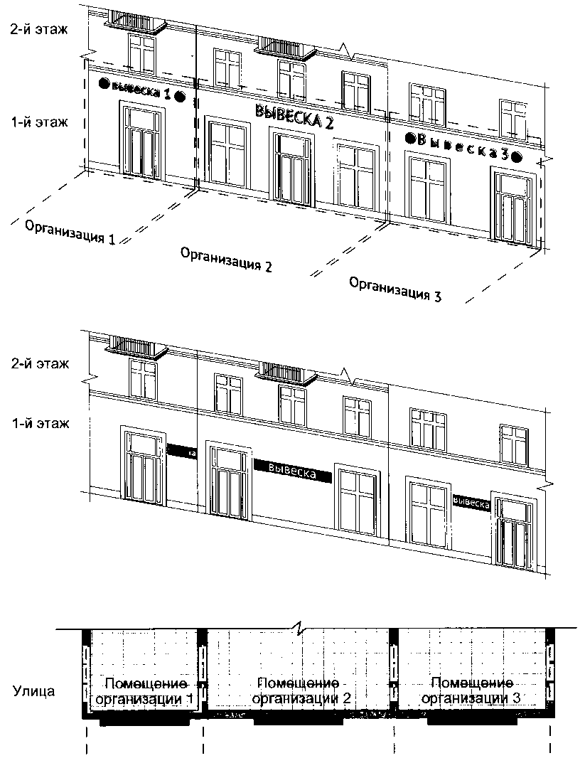

3.2. Настенные конструкции размещаются над входом или окнами (витринами) помещений на единой горизонтальной оси с иными настенными конструкциями, установленными в пределах фасада, на уровне линии перекрытий между первым и вторым этажами либо ниже указанной линии (пункт 13.1 Правил).

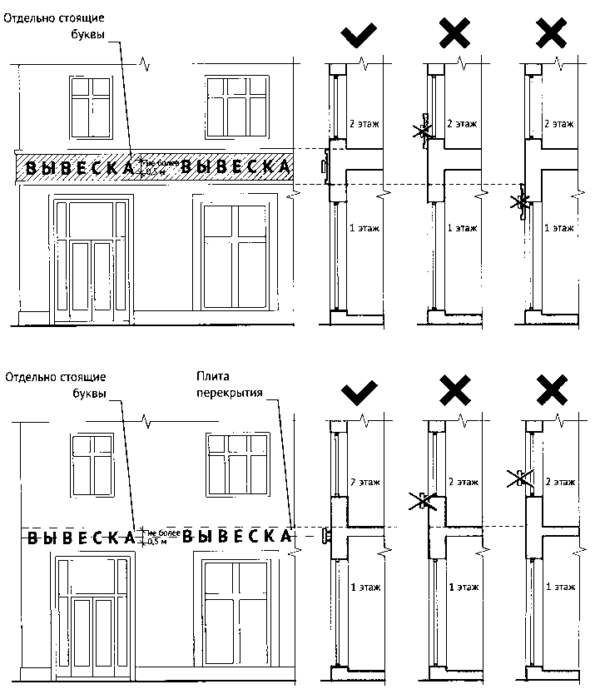

3.3. Конструкции вывесок располагаются параллельно к плоскости фасада объекта (пункт 13.2 Правил).
Крайняя точка элементов настенной конструкции не должна находиться на расстоянии более чем 0,20 м от плоскости фасада (пункт 13.2 Правил).

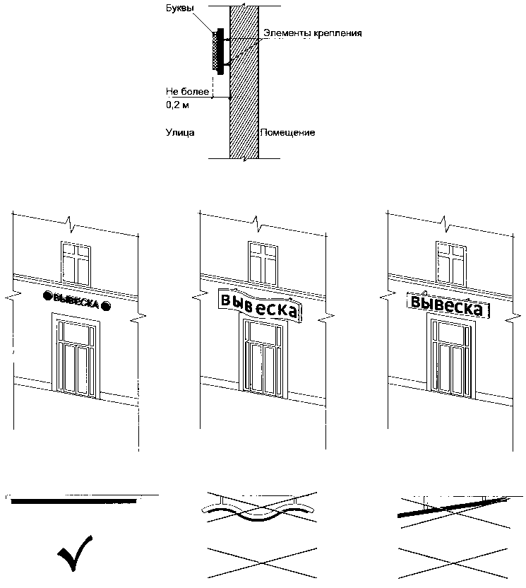

3.4. В случае расположения помещения в подвальных или цокольных этажах объектов вывески размещаются над окнами подвального или цокольного этажа, но не ниже 0,60 м от уровня земли до нижнего края настенной конструкции. При этом вывеска не должна выступать от плоскости фасада более чем на 0,10 м. Максимальный размер настенных конструкций не должен превышать 0,50 м по высоте (пункт 13.1 Правил):

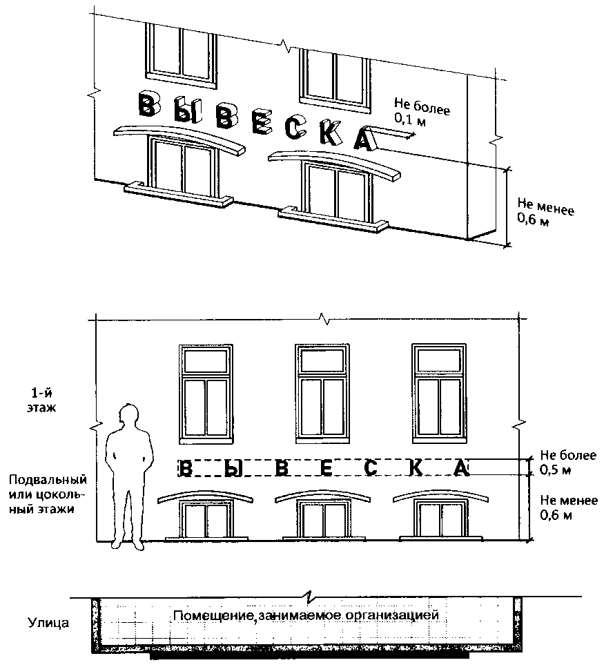

3.5. Максимальный размер информационных конструкций (меню) не должен превышать (пункт 13.2 Правил):
- по высоте - 0,80 м;
- по длине - 0,60 м

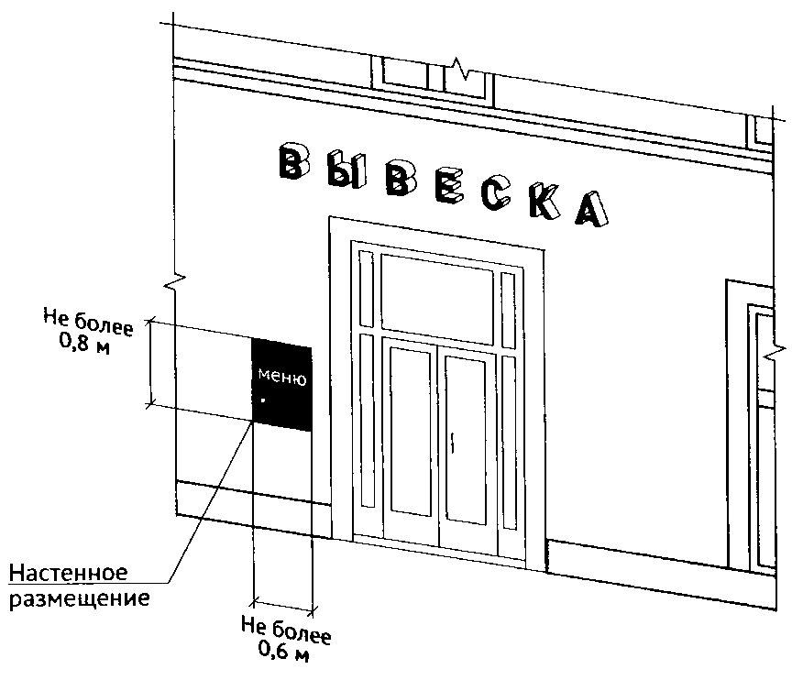

4. Настенные конструкции на фризе

При наличии на фасаде объекта фриза настенная конструкция размещается исключительно на фризе, на всю высоту фриза (пункт 13.3 Правил).

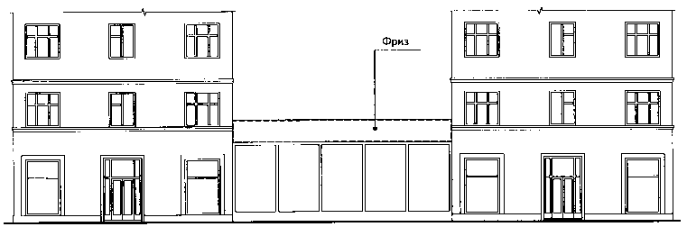

5. Настенные конструкции на козырьках

При наличии на фасаде объекта козырька настенная конструкция может быть размещена на фризе козырька строго в габаритах указанного фриза. Запрещается размещение настенной конструкции непосредственно на конструкции козырька (пункт 13.3 Правил).

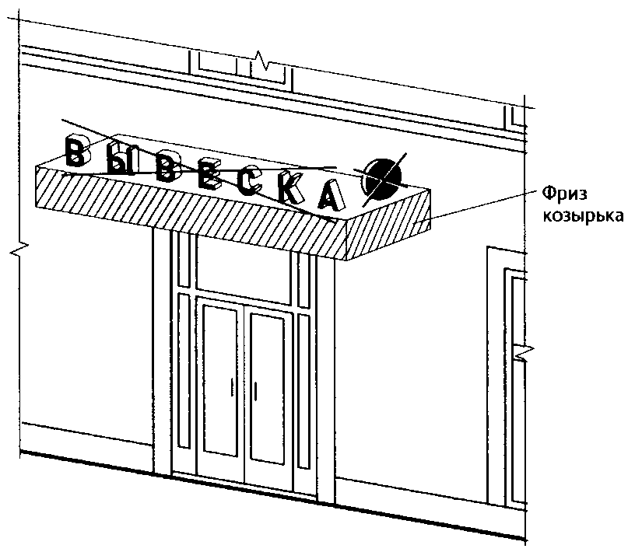

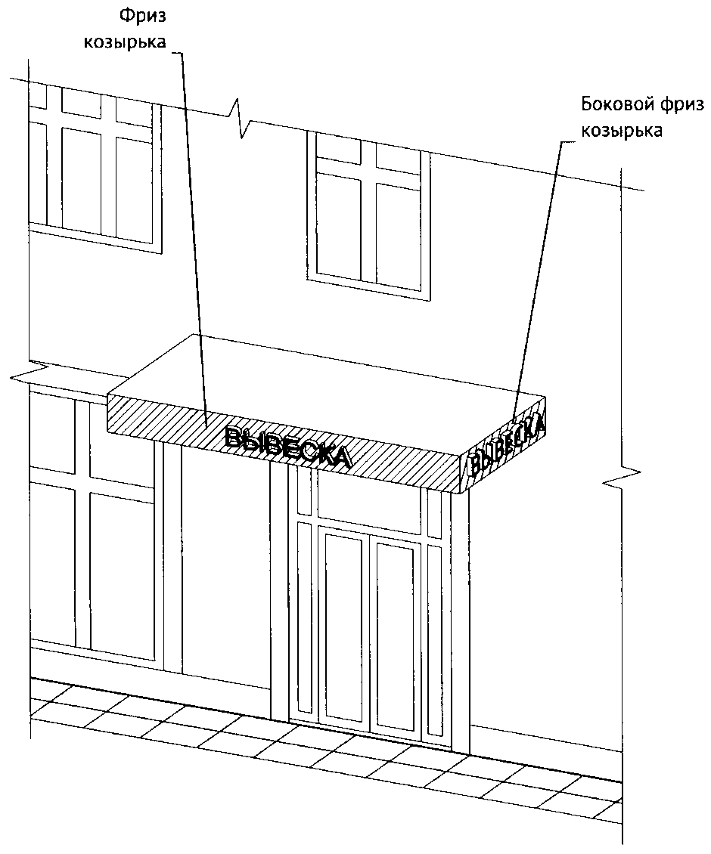
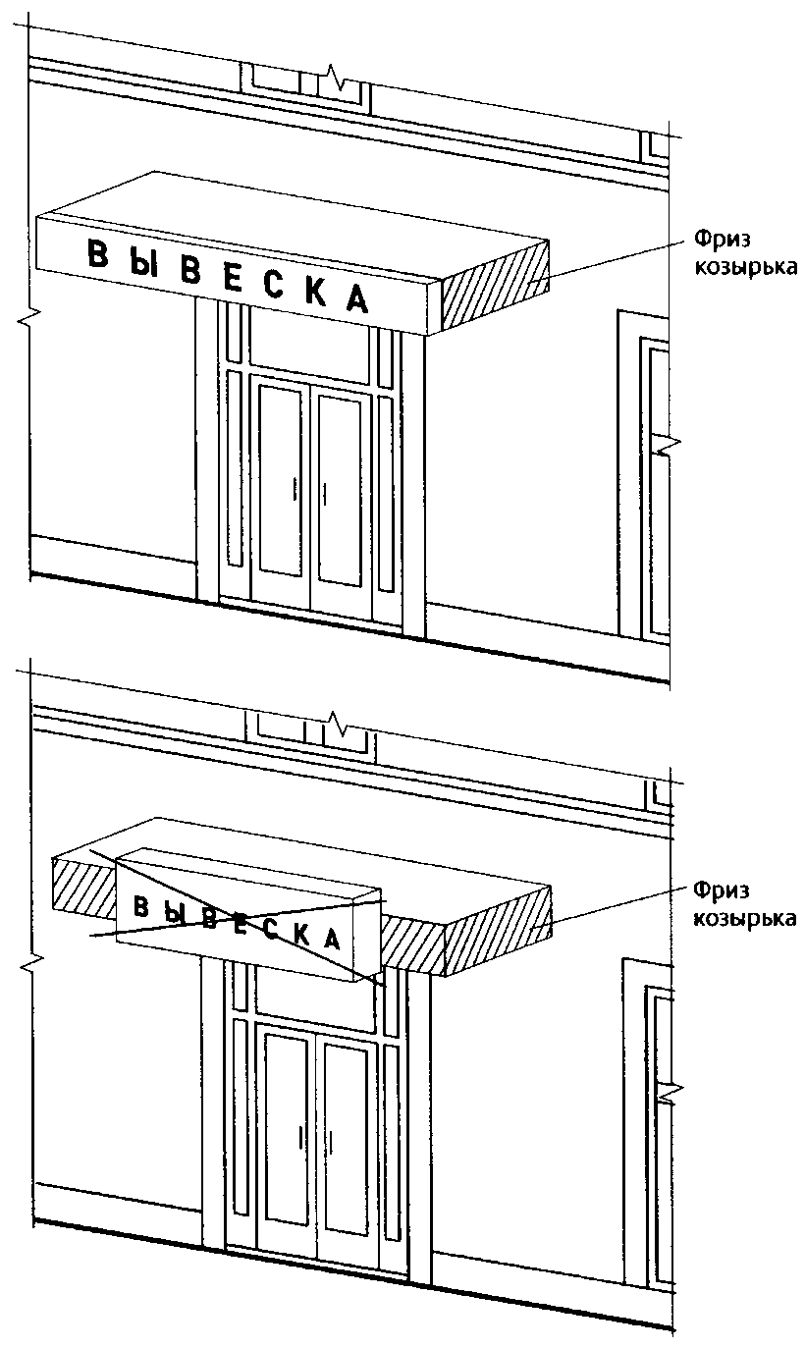

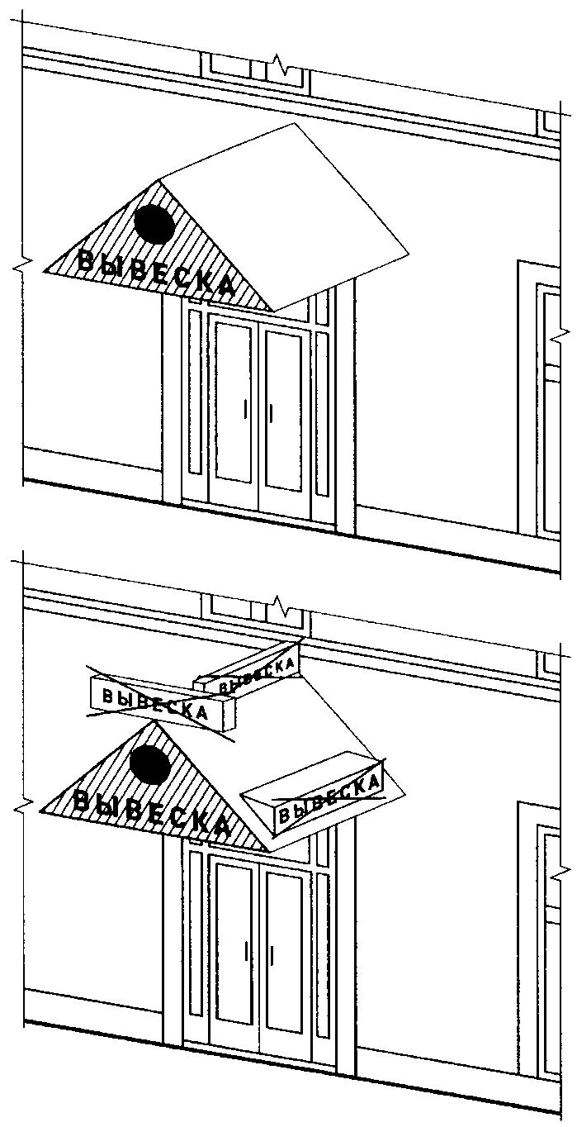

6. Консольные конструкции

6.1. Консольная конструкция не должна находиться на расстоянии более чем 0,20 м от плоскости фасада, более чем на 0,20 м от края фасада, а крайняя точка ее лицевой стороны - на расстоянии более чем 1 м от плоскости фасада. В высоту консольная конструкция не может превышать 1 м (пункт 14.2 Правил).

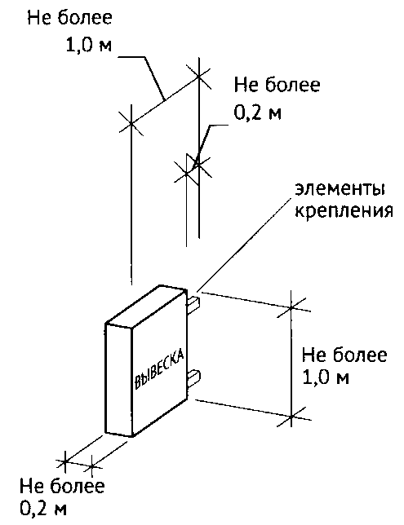

6.2. Максимальные параметры (размеры) консольных конструкций, размещаемых на фасадах объектов, являющихся объектами культурного наследия, выявленными объектами культурного наследия, и объектов не должны превышать 0,50 м по высоте и 0,50 м по ширине (14.3 Правил).
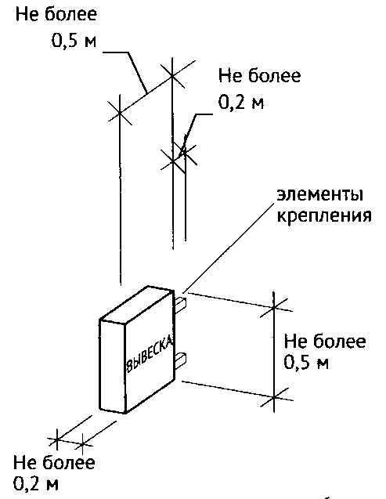

6.3. Консольные конструкции располагаются в одной горизонтальной плоскости фасада, в том числе у арок, на границах и внешних углах зданий, строений, сооружений (пункт 14 Правил).
Расстояние от уровня земли до нижнего края консольной конструкции должно быть не менее 2,50 м (пункт 14.1 Правил).
При наличии на фасаде объекта настенных конструкций консольные конструкции располагаются с ними на единой горизонтальной оси (пункт 14.4 Правил).

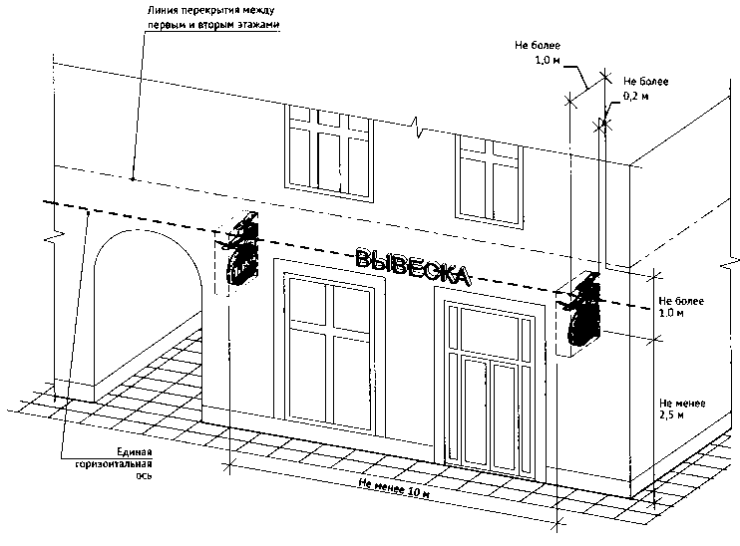

6.4. Расстояние между консольными конструкциями не может быть менее 10 м (пункт 14.1 Правил).
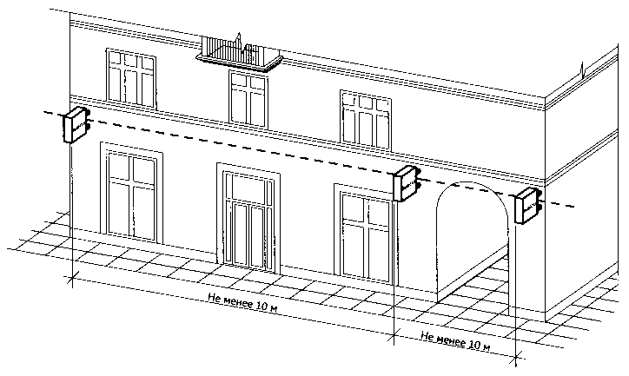

7. Витринные конструкции

7.1. Витринные конструкции размещаются в витрине на внешней и (или) с внутренней стороны остекления витрины (15 Правил):
7.1.1. Размещение вывесок в витрине на внешней стороне остекления витрины.
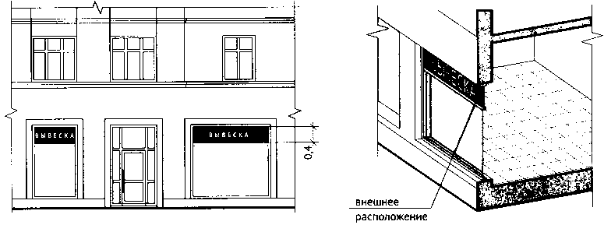

7.1.2. Размещение вывесок с внутренней стороны остекления витрины.
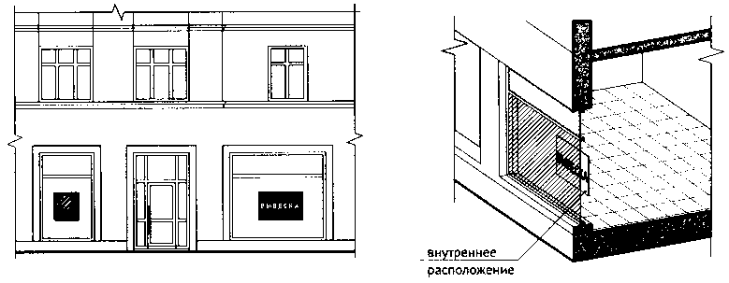

7.2. Максимальный размер витринных конструкций (включая электронные носители - экраны (телевизоры), размещаемых в витрине, а также с внутренней стороны остекления витрины, не должен превышать половины размера остекления витрины по высоте и половины размера остекления витрины по длине (пункт 15.1 Правил).

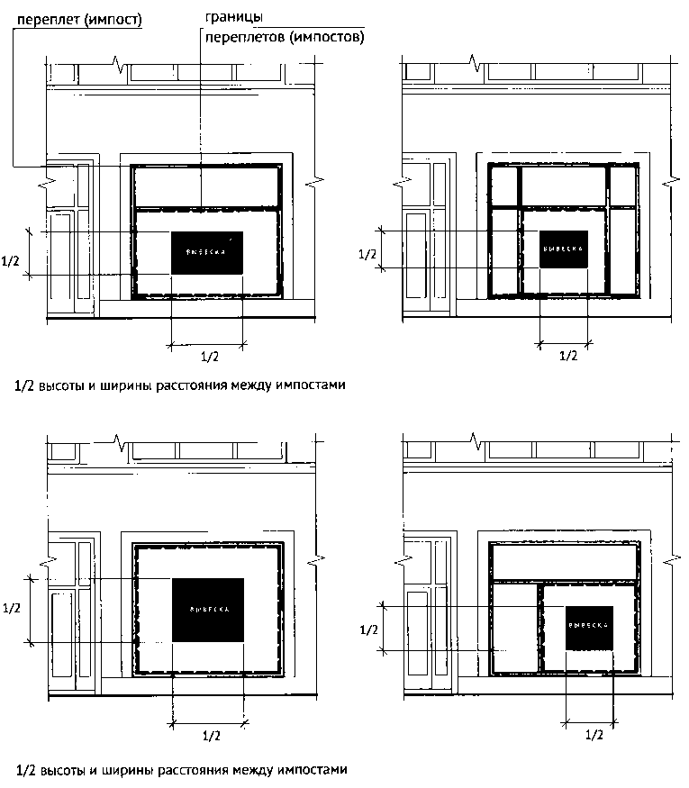
7.3. Информационные конструкции (вывески), размещенные на внешней стороне витрины, не должны выходить за плоскость фасада объекта. Параметры (размеры) вывески, размещаемой на внешней стороне витрины, не должны превышать в высоту 0,40 м, в длину - длину остекления витрины (пункт 15.2 Правил).

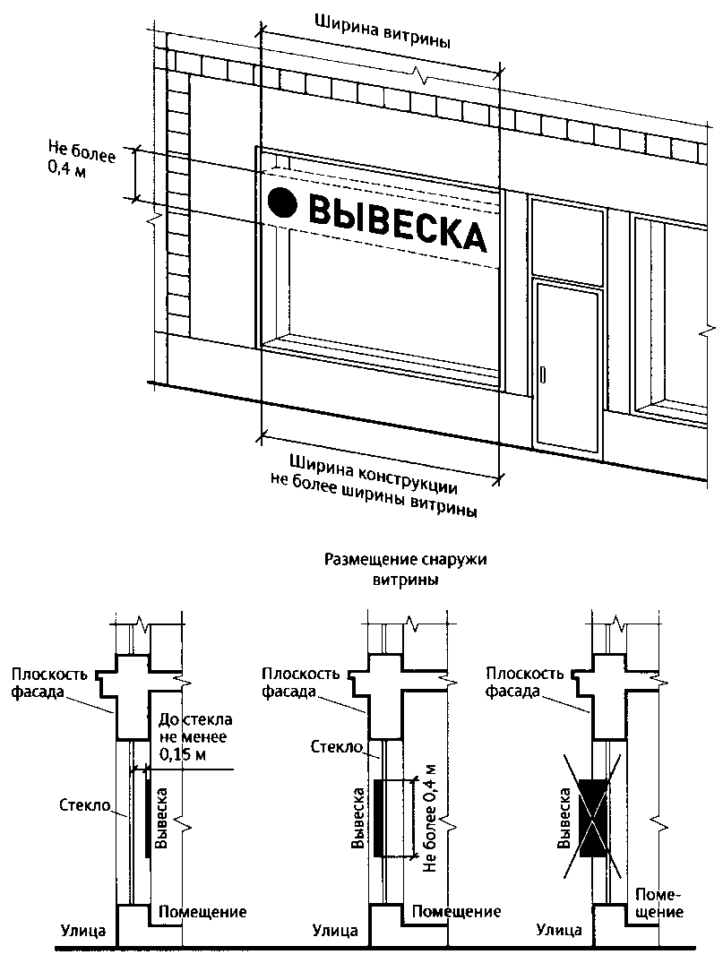

7.4. Размещение информационной конструкции (вывески) непосредственно на остеклении витрины, указанной в пункте 3.1 настоящих Правил, в виде отдельных букв и декоративных элементов, в том числе методом нанесения трафаретной печати или иными аналогичными методами. При этом максимальный размер вывески, размещаемой на остеклении витрины, не превышает в высоту 0,40 м с учетом межстрочного интервала (пункт 15.3-15.4 Правил).
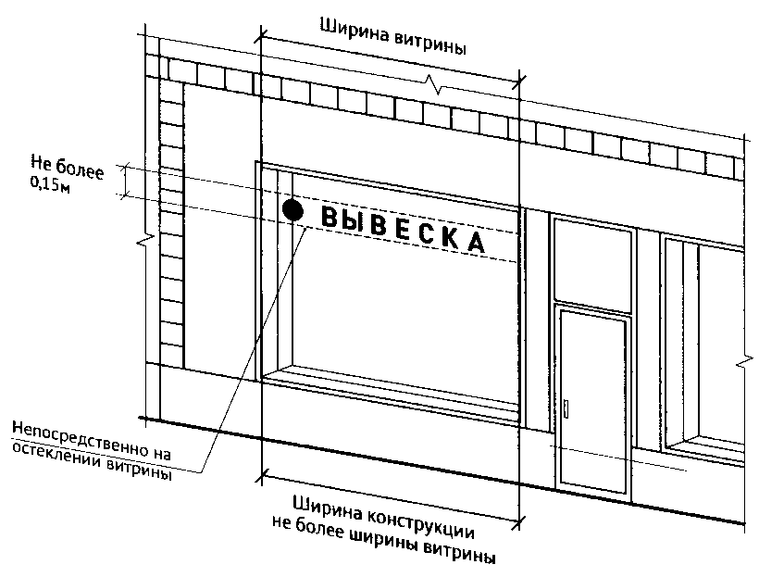

8. Крышные конструкции

8.1. Информационное поле вывесок, размещаемых на крышах объектов, располагается параллельно к поверхности фасадов объектов, по отношению к которым они установлены, выше линии карниза, парапета объекта или его силобатной части (пункт 16.3 Правил).

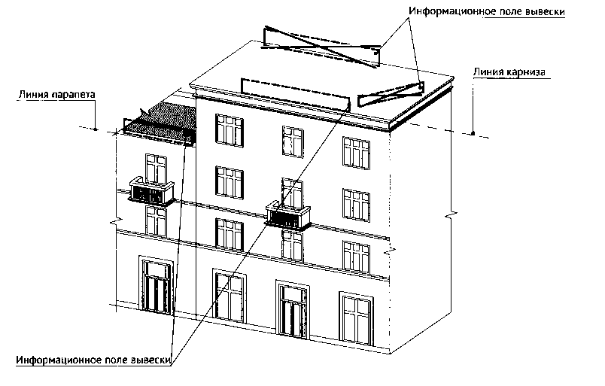

8.2. Конструкции вывесок, допускаемых к размещению на крышах зданий, строений, сооружений, представляют собой объемные символы (пункт 16.4 Правил).

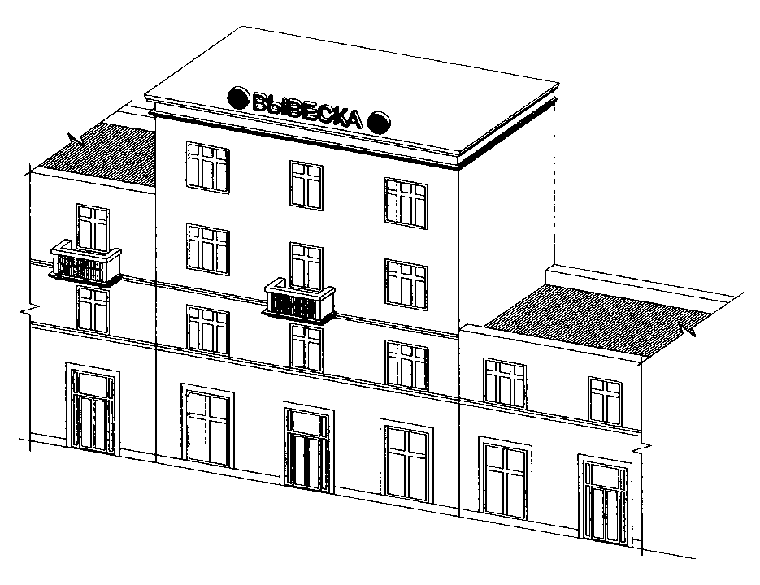

9. Настенные конструкции, размещаемые в силу требований
Закона Российской Федерации «О защите прав потребителей»

9.1. Максимальный размер вывесок, размещаемых в соответствии с Законом Российской Федерации «О защите прав потребителей», не должен превышать:
- по высоте - 0,40 м;
- по длине - 0,60 м. (пункт 21 Правил).

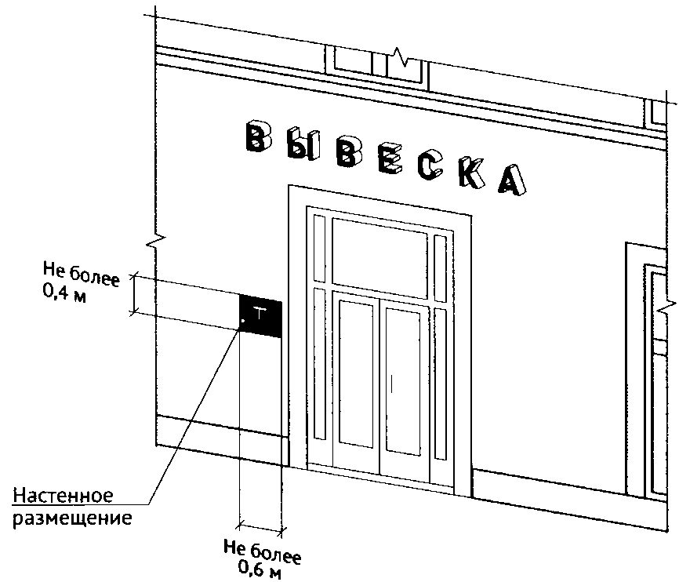

9.2. Вывеска, размещаемая в соответствии с Законом Российской Федерации «О защите прав потребителей», может быть размещена на остеклении витрины, в том числе методом нанесения трафаретной печати. Максимальный размер данных вывесок не должен превышать:
- по высоте - 0,40 м;
- по длине - 0,30 м (пункт 22 Правил).

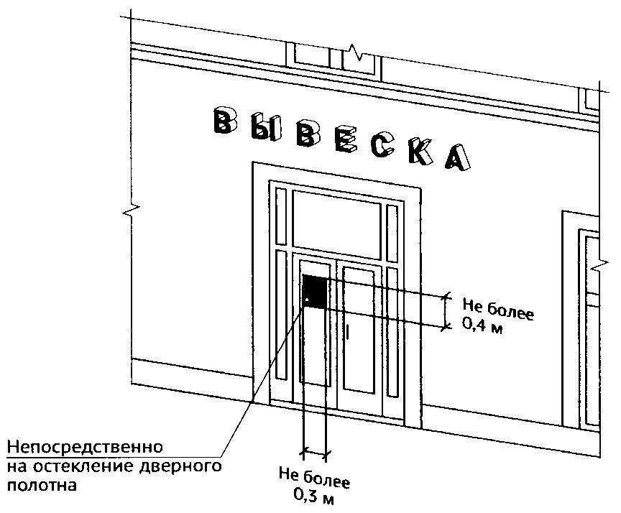
9.3. В случае размещения в одном объекте нескольких организаций или индивидуальных предпринимателей общая площадь информационных конструкций (вывесок), указанных в пункте 3.2 настоящих Правил, устанавливаемых на фасадах объекта перед одним входом, не должна превышать 2 кв.м.

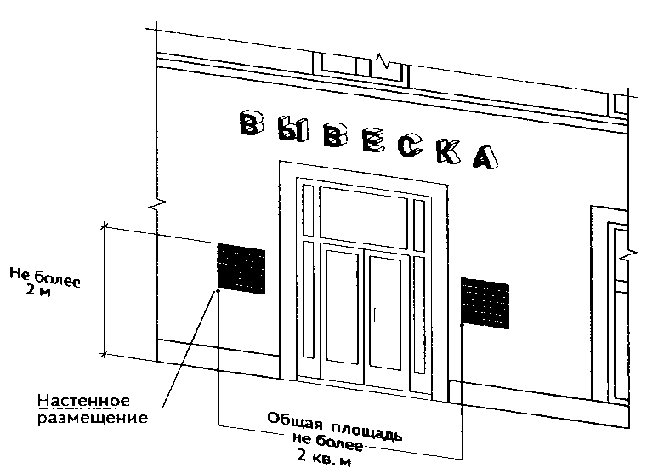

Приложение 2
к Правилам размещения и содержания информационных конструкций (вывесок) на территории Кировского муниципального округа
Ставропольского края

ПЕРЕЧЕНЬ
документов, необходимых для согласования дизайн-проекта
размещения информационной конструкции (вывески)

Согласование дизайн-проекта осуществляется на основании следующих документов (информации):
1. Заявление.
2. Документы заявителя (ИП/ Юридическое лицо):
- копия паспорта;
- копия листа записи ЕГРИП/ЕГРЮЛ;
- копия ИНН, ОРГРН;
- документ, подтверждающий полномочие представителя действовать от имени заявителя (при подаче запроса представителем заявителя).
3. Правоустанавливающие или правоудостоверяющие документы, подтверждающие имущественное право заявителя на:
3.1. Здание, строение, сооружение, которое является местом фактического нахождения (местом осуществления деятельности) юридического лица, индивидуального предпринимателя, размещающих конструкцию (вывеску).
3.2. Весь объект недвижимости (все помещения объекта) в случае размещения вывесок на внешних поверхностях торговых, развлекательных центров, кинотеатров, домов культуры.
3.3. Земельный участок, на котором расположены здание, строение, сооружение, которые являются местом фактического нахождения (местом осуществления деятельности) юридического лица, индивидуального предпринимателя, размещающих отдельно стоящую конструкцию (вывеску).
4. Дизайн-проект размещения вывески, в том числе в случае размещения отдельно стоящей конструкции, подготовленный и оформленный в соответствии с требованиями, указанными настоящими Правилами.
5. В случае установки информационной конструкции (вывески) на крыше здания, строения, сооружения:
5.1. Заключение о несущих способностях крыши здания, строения, сооружения, оформленное уполномоченной проектной организацией.
5.2. Проект информационной конструкции и заключение экспертной организации о его соответствии требованиям технических регламентов, строительных норм и правил (СНиП), Правилам устройства электроустановок (ПУЭ) и другим нормативным требованиям.
5.3. Проект электроустановки конструкции и заключение экспертной организации о его соответствии требованиям технических регламентов, СниП, ПУЭ и другим нормативным требованиям.
5.4. Гражданско-правовые договоры, подтверждающие имущественное право заявителя на объект недвижимости (в случае отсутствия сведений о договоре в выписке из Единого государственного реестра недвижимости).
5.5. Разрешение на строительство (при размещении временных отдельно стоящих информационных конструкций на период строительства объектов капитального строительства жилого назначения), выданное отделом строительства, архитектуры, дорожного хозяйства и транспорта администрации Кировского муниципального округа Ставропольского края.
Приложение 1
к перечню документов, необходимых
для согласования дизайн-проекта размещения
информационной конструкции (вывески)

ФОРМА заявления
согласования дизайн-проекта размещения
информационной конструкции (вывески)

В администрацию Кировского муниципального округа Ставропольского края
От _______________________________________
(для юридического лица - полное наименование, организационно-правовая форма, сведения о государственной регистрации, ОГРН, КПП;
для физического лица - ФИО, паспортные данные: серия, номер, каким органом и когда выдан паспорт, ИНН)
__________________________________________
Адрес заявителя____________________________
(место нахождения юридического лица/место регистрации физического лица)
__________________________________________
__________________________________________
Телефон, адрес электронной почты заявителя
__________________________________________
ФИО уполномоченного представителя
заявителя
__________________________________________
Паспортные данные представителя заявителя
__________________________________________
(серия, номер, каким органом и когда выдан паспорт)
__________________________________________
Документ, подтверждающий полномочия представителя заявителя
__________________________________________
(наименование и реквизиты документа)

ЗАЯВЛЕНИЕ
о согласовании дизайн-проекта размещения информационной конструкции (вывески)

Прошу принять решение о согласовании дизайн-проекта размещения информационной конструкции (вывески), на объекте недвижимого имущества ___________________________
по адресу: ______________________________________________________________________
К заявлению прилагаются следующие документы:
(опись документов)
Результат согласования прошу предоставить: (указать способ получения результата согласования)

Дата: «___» ____________ 20____г.
Подписи лиц, подавших заявление: ________________________________________________________
(подпись) (расшифровка подписи)
Приложение 2
к перечню документов, необходимых
для согласования дизайн-проекта размещения
информационной конструкции (вывески)

ТРЕБОВАНИЯ
к дизайн-проекту размещения информационной конструкции (вывески)

1. Дизайн-проект размещения информационной конструкции (вывески) (далее - дизайн-проект) включает текстовые и графические материалы.
Дизайн-проект оформляется с учетом требований Правил размещения и содержания информационных конструкций (вывесок) на территории Кировского муниципального округа Ставропольского края
2. Текстовые материалы оформляются в виде пояснительной записки и включают:
2.1. Сведения об адресе объекта.
2.2. Сведения о типе конструкции (вывески).
2.3. Сведения о способе освещения конструкции (вывески).
2.4. Сведения о площади каждого фасада здания, строения, сооружения, на котором планируется размещение вывески (при размещении вывесок на внешних поверхностях торговых, развлекательных центров, кинотеатров, домов культуры).
3. Графические материалы дизайн-проекта при размещении вывески на внешних поверхностях зданий, строений, сооружений включают:
3.1. Фотофиксацию (фотографии существующего положения на момент подачи запроса) всех внешних поверхностей объекта (фасады, крыши и иные поверхности). Фотографии должны обеспечить в полном объеме четкую демонстрацию предполагаемого места размещения вывески и всех иных конструкций, размещенных на всей плоскости всех внешних поверхностей здания, строения, сооружения (в том числе на крыше), а также не содержать иных объектов, в том числе автомобильный транспорт, препятствующих указанной демонстрации.
3.2. Чертежи всех фасадов объекта (ортогональные, в М 1:200, М 1:100, М 1:50, М 1:500 (в зависимости от габаритных размеров объекта), на которых (относительно которых) предполагается размещение вывесок, с указанием мест размещения с указанием расстояния от крайней точки вывески до плоскости фасада.
3.3. Экспликацию (параметры - длина, ширина, высота; тип конструкции; освещение - наличие либо отсутствие, способ освещения).
3.4. Фотомонтаж (графическая врисовка вывески в месте ее предполагаемого размещения в существующую ситуацию). Выполняется в виде компьютерной врисовки конструкции вывески на фотографии с соблюдением пропорций размещаемого объекта. При размещении крышных конструкций графическая врисовка включает изображение информационного поля конструкции (буквы, буквенные символы, аббревиатура, цифры), декоративно-художественных элементов - логотипов, знаков и т.д., элементов крепления. Фотомонтаж должен обеспечить в полном объеме четкую демонстрацию места размещения вывески и всех иных конструкций, размещенных на всей плоскости всех внешних поверхностей здания, строения, сооружения (в том числе на крыше).
3.5. Ортогональный чертеж крышной конструкции (основной вид, вид сбоку, вид сверху - при криволинейной форме конструкции) (при размещении крышных конструкций).
3.6. При размещении информационных конструкций на объектах культурного наследия, стеклянных поверхностях фасадов зданий, строений, сооружений, витринных конструкций графические материалы дизайн-проекта включают также чертежи узлов крепления вывески к фасаду здания, крышных конструкций - чертежи узлов крепления вывески к крыше здания.
3.7. При размещении вывесок на внешних поверхностях торговых, развлекательных центров, кинотеатров, домов культуры в границах территорий зон охраны объектов культурного наследия на чертежах также указывается совокупная площадь всех информационных конструкций, планируемых к размещению на каждом фасаде, и процентное соотношение их по отношению к фасаду, на котором они размещаются, местоположение относительно объекта культурного наследия.
4. Графические материалы дизайн-проекта при размещении отдельно стоящей информационной конструкции (вывески), в том числе временной отдельно стоящей информационной конструкции, включают:
4.1. Фотофиксацию (фотографии существующего положения на момент подачи запроса) предполагаемого места размещения вывески. Фотографии должны обеспечить в полном объеме четкую демонстрацию предполагаемого места размещения вывески и давать представление о взаимном расположении размещаемой вывески относительно здания, строения, сооружения, расположенного в границах земельного участка, и/или относительно других отдельно стоящих вывесок с обозначением соответствующих границ земельного участка. Фотографии объекта должны быть выполнены с разрешением не менее 300 точек на дюйм, с соблюдением контрастности и цветопередачи.
4.2. Чертежи всех плоскостей всех отдельно стоящих информационных конструкций (ортогональные, в М 1:25, М 1:100, М 1:50 (в зависимости от габаритных размеров объекта). На чертежах должны быть отражены места размещения и вывесок с указанием параметров вывесок (длина, ширина, высота) и уровень заглубления с указанием расстояния от каждого угла здания до ближайшей поверхности конструкции.
4.3. Фотомонтаж (графическая врисовка вывески в месте ее предполагаемого размещения в существующую ситуацию). Выполняется в виде компьютерной врисовки конструкции вывески на фотографии с соблюдением пропорций размещаемого объекта.
4.4. Указание местоположения конструкции на топографическом (ситуационном) плане в М 1:2000.

